Examen parcial I
Introducción a la Electrónica

Nombre: ________________________________ Fecha: ___________ Nota: _______

Resuelva los siguientes Ejercicios:

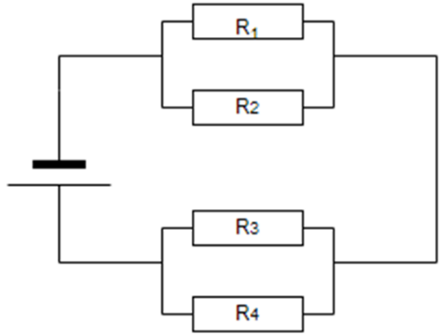
- Se le presenta un circuito electrónico, y se proporcionan la siguiente información de mismo (10 puntos):
- I₁ = 2.5 A
- I₄ = 1.6 A
- V₂ = 30 v
- P₃ = 115.2 W
- V_{t}= 78 v
Encuentre:
R_{t}= |  | R₁= |  | R₂= |  | R₃= |  | R₄=
V_{t}= | 78 v | V₁= |  | V₂= | 30 v | V₃= |  | V₄=
I_{t}= |  | I₁= | 2.5 A | I₂= |  | I₃= |  | I₄= | 1.6 A
P_{t}= |  | P₁= |  | P₂= |  | P₃= | 115.2 W | P₄=

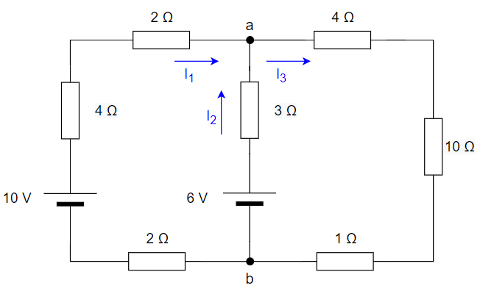
- En el siguiente circuito, calcula la intensidad que circula por la resistencia de 5 ohmios y la potencia que consume:
2 Ჲ
1 Ჲ
3 v
5 v
0.5 Ჲ
1.5 Ჲ
1 Ჲ
2 Ჲ
5 Ჲ

